KANTONSSCHULE REUSSBÜHL MATURITÄTSPRÜFUNG 2007
(Bd, Sw)

Schwerpunktfach Physik und Anwendungen der Mathematik

Bemerkungen : - Zeit : Drei Stunden
- Jede vollständig gelöste Aufgabe wird mit 10 Punkten bewertet. Für 48 Punkte wird die Note 6 erteilt.
- Lösungswege müssen klar dokumentiert werden.
- Erlaubte Hilfsmittel : DMK/DPK Fundamentum mit Ergänzungsblättern aus gelber DMK/DPK Formelsammlung
Taschenrechner TI voyage 200

Aufgabe 1 : Affine Abbildungen

Gegeben ist die affine Abbildung α mit den Gleichungen x’ = 5x + 2y + 1
y’ = 3x + 4y + 2

a) Bestimmen Sie die Fixpunkte der Abbildung und zeigen Sie, dass die Abbildung α keine Fixpunktegerade hat.
b) Bestimmen Sie die Gleichungen der Umkehrfunktion α⁻¹.
c) Bilden Sie eine allgemeine Gerade g mit der Gleichung y = mx + q (m ∈ , q ∈ ) ab. Beschreiben Sie die Steigung und den y-Achsenabschnitt der Bildgeraden g’ in Abhängigkeit der Parameter m und q.
d) Für welche Werte von m und q stimmen die Gleichungen der Bildgeraden g’ und der Originalgeraden g überein (d.h. für welche Werte von m und q ist g eine Fixgerade ?).
e) Die algebraische Funktion mit der Gleichung 105  x² − 56  (y+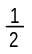)² = 120 hat als Graph eine Hyperbel k. Bestimmen Sie die Gleichung der Bildkurve k’, wenn sie mit der Affinität α abgebildet wird; welcher Art ist die Bildkurve ?

Aufgabe 2 : Differentialgleichungen

Der TI voyage 200 darf bei der Lösung der Aufgabenteile b) und c) nur zur Kontrolle verwendet werden.
Gegeben ist die Differentialgleichung y’ + 5y = − 26  sin(x) .
a) Erarbeiten Sie eine Tabelle für ein Richtungsfeld im Gebiet G mit den Steigungen (Werte auf eine Stelle nach dem Komma gerundet) in den Punkten mit den ganzzahligen Koordinaten im Gebiet G = {(x,y)| 0≤x ≤3, -5 ≤ y ≤ 1, x ∈ , y ∈ ].
Zeichnen Sie das Richtungsfeld der gegebenen Differentialgleichung in G und skizzieren Sie den vermuteten Graphen der Lösungsfunktion, die die Anfangsbedingung y(0) = 0 erfüllt.
b) Berechnen Sie die allgemeine Lösung der zur gegebenen Differentialgleichung gehörenden homogenen Differentialgleichung durch explizite Durchführung des Lösungsverfahrens.
c) Finden Sie mit Hilfe der Methode der Variation der Konstanten eine partikuläre Lösung der gegebenen inhomogenen Differentialgleichung und geben Sie schliesslich die allgemeine Lösung der gegebenen Differentialgleichung an. (Integrationsmethoden verwenden, TI voyage 200 nur zur Kontrolle).
d) Welches ist die Gleichung der Lösungsfunktion für die Anfangsbedingung y(0) = 0 ?
Aufgabe 3: Komplexe Zahlen und Funktionen

Gegeben ist die Abbildung f: z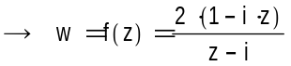 von der Gauss'schen z-Ebene in die Gauss'sche w-Ebene.

a) Bestimmen Sie die Fixpunkte von f; geben Sie die Lösungen exakt in rechtwinkliger Form an.
b) Berechnen Sie die Gleichung der Umkehrfunktion f⁻¹ von f und bestimmen Sie den Definitions- und den Wertebereich von f.
c) Auf welcher Kurve liegen diejenigen Punkte der z-Ebene, die durch die Abbildung f auf die reelle Achse der w-Ebene abgebildet werden ?
d) Bestimmen Sie das Bild der Geraden g = {z | Re(z) = −1 } der z-Ebene, also einer Parallelen zur imaginären Achse im Abstand 1; beschreiben Sie diese Kurve mit einer Gleichung und zeichnen Sie sie in der w-Ebene.

Aufgabe 4: Blut (Strömungslehre, Kernphysik)

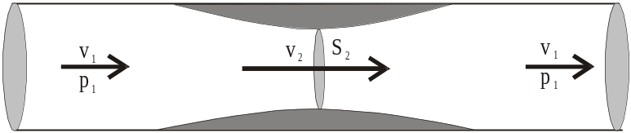
v₁
p₁
v₂
A₂
A₁
p₂

In einer Arterie hat sich durch Ablagerung von Fettsubstanzen eine Gefässverengung (Stenose) gebildet (siehe Abbildung).
a) Berechnen Sie die Strömungsgeschwindigkeit des Blutes und den Druck auf die Gefässwand in der Verengung.
Angaben: gesunde Arterie: Durchmesser 5 mm, Strömungsgeschwindigkeit des Blutes v₁ = 0,05 m/s, Druck auf Gefässwand p₁=10 kPa; Durchmesser bei Verengung: 1 mm, Dichte von Blut 1,06 · 10³ kg/m³
b) Interpretieren Sie Ihr Ergebnis, indem Sie kurz beschreiben, welche medizinischen Folgen Sie erwarten würden.

Das Blutvolumen eines Patienten soll durch einen radioaktiven Marker bestimmt werden. Dazu spritzt man ihm 2.40 10⁻¹⁰ g Na-24 (Halbwertszeit 15 h, spezifische Aktivität 3.20 10¹⁷ Bq/g). Nach 2.5 Stunden entnimmt man ihm 10 ml Blut und misst darin eine Aktivität von 1.27 10⁵ Bq.
c) Wie gross ist das Blutvolumen des Patienten? Annahme: radioaktives Natrium ist gleichmässig im Blut verteilt.
d) Na-24 ist ein β-Strahler. Welches Nuklid entsteht nach dem Zerfall? Schreiben Sie die vollständige Zerfallsgleichung auf.

Aufgabe 5: Hochpass (Wechselstrom, Differentialgleichungen)
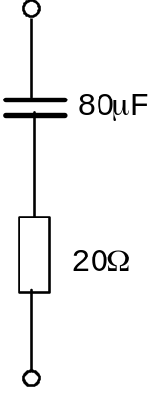
60 μF
30 Ω
a) Bestimmen Sie mit einem Zeigerdiagramm die Impedanz der abgebildeten Hochpassschaltung, an der eine sinusförmige Wechselspannung 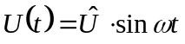 mit der Frequenz 50Hz liegt.
b) Bestimmen Sie die Phasenverschiebung zwischen Gesamtstrom und Gesamtspannung.
c) Die Schaltung kann als Hochpass geschaltet werden. Erläutern Sie dies unter Verwendung einer Formel für die Ausgangsspannung als Funktion von Frequenz und Eingangsspannung.
d) Stellen Sie die Differentialgleichung für die Ladung Q auf dem Kondensator auf.
e) Bestimmen Sie die allgemeine Lösung der zugehörigen homogenen Gleichung (Das Einsetzen von Zahlenwerten ist nicht erforderlich).
f) Geben Sie an mit welchem Ansatz Sie eine partikuläre Lösung der inhomogenen Gleichung finden könnten (Sie müssen die Konstanten nicht bestimmen).

Aufgabe 6: Ziehbrücke (Statik, Rotationsbewegung)

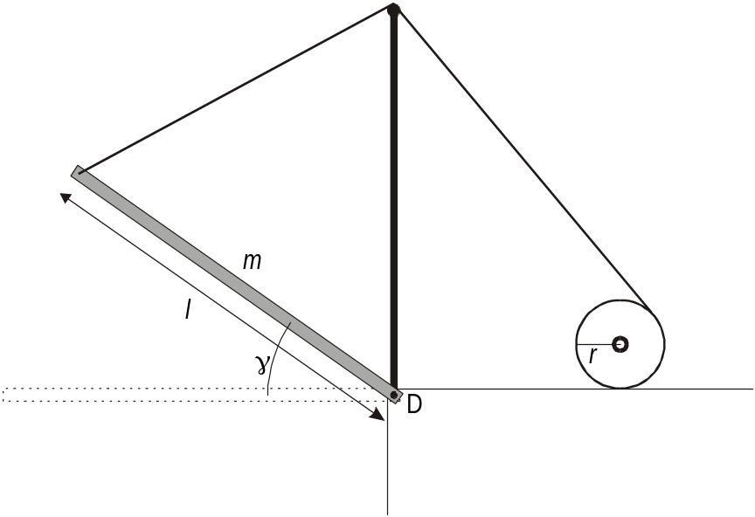

l

Eine Ziehbrücke (Länge 2.0m, Masse 2000kg) ist in D drehbar gelagert. Sie wird an einem Seil mit einer Walze mit Radius 30cm hochgezogen. Die Masse des Seils kann vernachlässigt werden. Das Seil wird reibungsfrei über einen 2.0m hohen Pfosten geführt.
a) Wie gross ist die Kraft, mit welcher am Seil gezogen werden muss für den Winkel γ = 35°?
b) Wie gross ist das Drehmoment, welches die Walze ausüben muss?
c) Zeichnen Sie (qualitativ) die Richtung der Kraft, die in D auf die Brücke wirkt, ein. Begründen Sie ihre Lösung kurz in Worten.
d) Das Seil reisst nun. Mit welcher Winkelbeschleunigung fällt die Brücke herunter (γ = 35°)? Die Brücke kann als dünner, homogener Stab angenähert werden.

